电子营业执照使用解读

一、电子营业执照怎么领取？
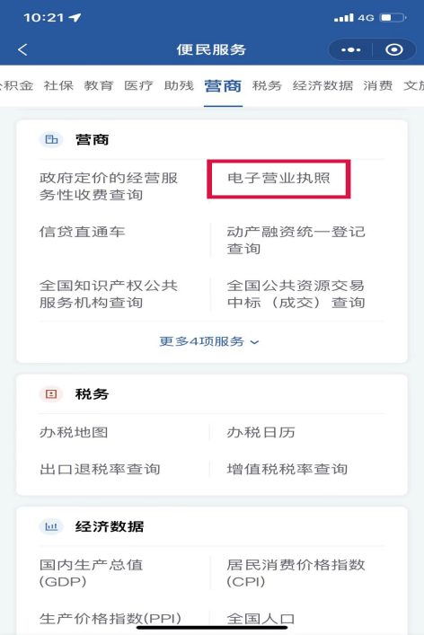
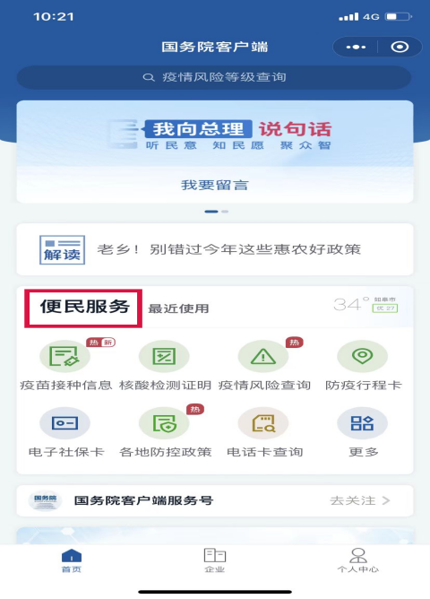
方法1：打开微信或支付宝，搜索或扫描“国务院客户端”小程序，进入【便民服务】【营商】【电子营业执照】，点击“下载执照”。


方法2：打开微信或支付宝，搜索【电子营业执照】小程序，点击“下载执照”。

法定代表人进行实名认证，选择企业所在登记地，就可以直接下载使用电子营业执照，执照下载后，可以修改执照密码，保护执照信息安全！

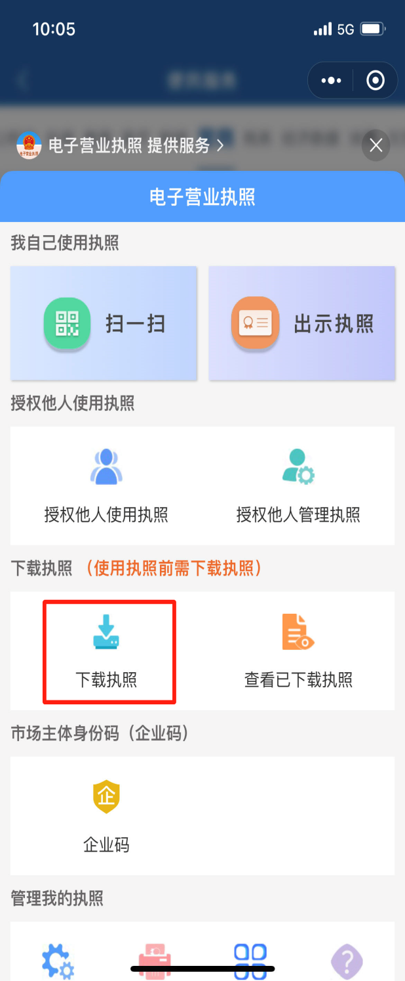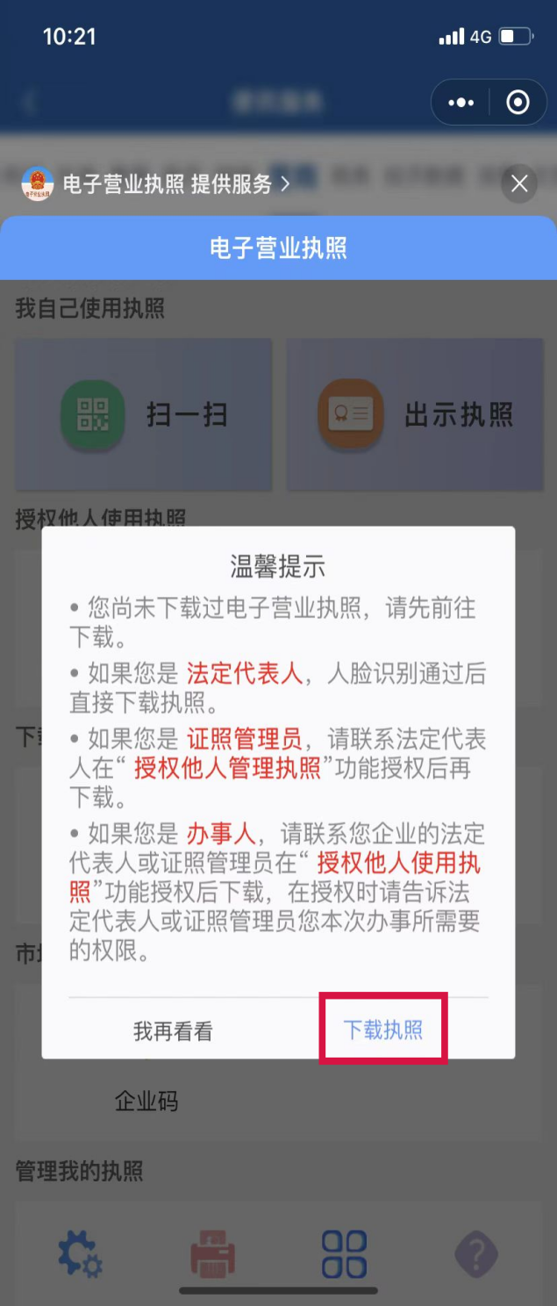

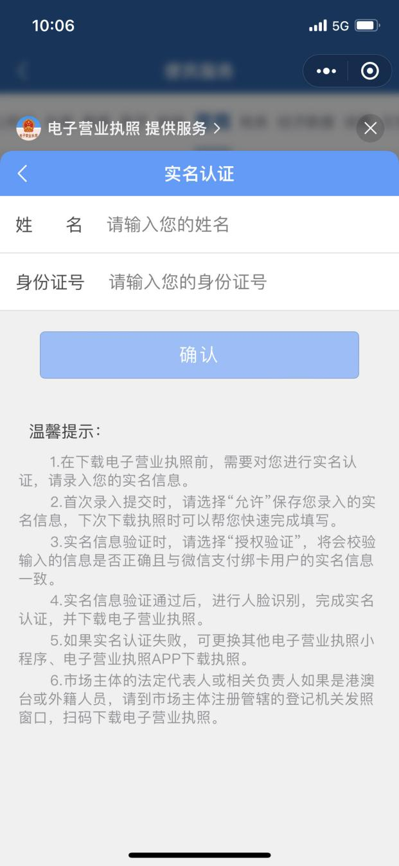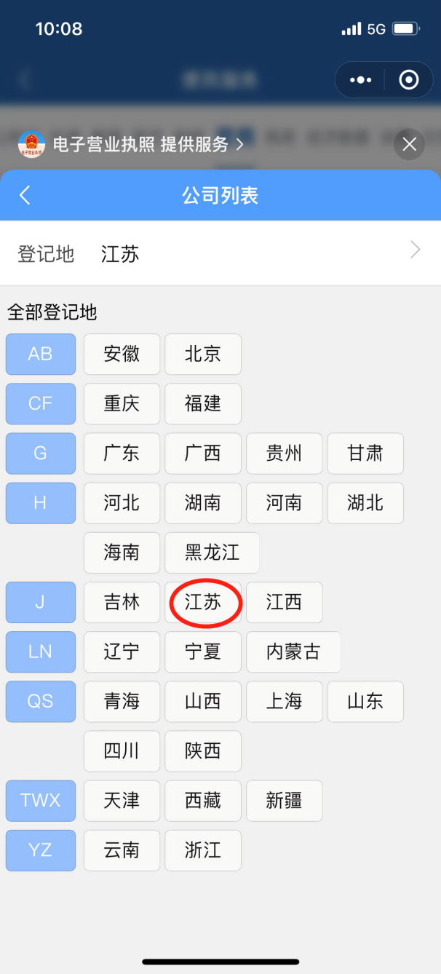

二、谁可以领取电子营业执照？

市场主体设立登记后，首次领取和下载电子营业执照，以及办理变更登记后重新领取和下载电子营业执照，应由营业执照所记载的公司的法定代表人、合伙企业的执行事务合伙人、个人独资企业的投资人、个体工商户的经营者、农民专业合作社的法定代表人以及各类企业分支机构的负责人领取和下载。

三、电子营业执照有什么用？
电子营业执照可作为企业网上办理企业登记、公章刻制、涉税服务、社保登记、医保登记、银行开户等业务的合法有效身份证明和电子签名手段。线下办理业务时，不必携带纸质营业执照，工作人员通过扫描条形码、二维码后，就能收到电子营业执照信息。方便！
具体看，电子营业执照界面包含如下各类功能：
↓↓↓
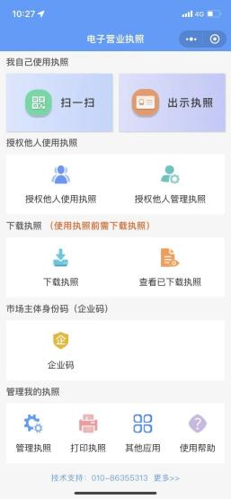
【扫一扫】
使用“扫一扫”，可以进行扫码登录、协同签名、扫码签名、出示验证电子营业执照、打印电子营业执照等5项功能。

【出示执照】
市场主体在办理业务时，持照人点击“出示执照”，窗口工作人员扫描出示的条形码、二维码，就会收到市场主体的电子营业执照信息。
【授权使用】
法定代表人可以自行授权其他证照管理人员保管、持有、使用电子营业执照。市场主体对其电子营业执照的管理和授权使用行为的合法性、真实性、合理性等负责。
【下载执照】
友情提醒：在使用电子营业执照之前，需要先行下载执照。
【市场主体身份码（企业码）】
企业码是标识市场主体身份的静态二维码，一次生成，永久有效。
【应用范围】
点击界面右下角“使用帮助”—“应用范围”，可以查询目前电子营业执照可以应用的业务系统及地区。
【遇到问题】
如果操作过程中遇到问题，可以点击页面最底部“更多”，根据企业登记地拨打所在省份技术支持电话。

